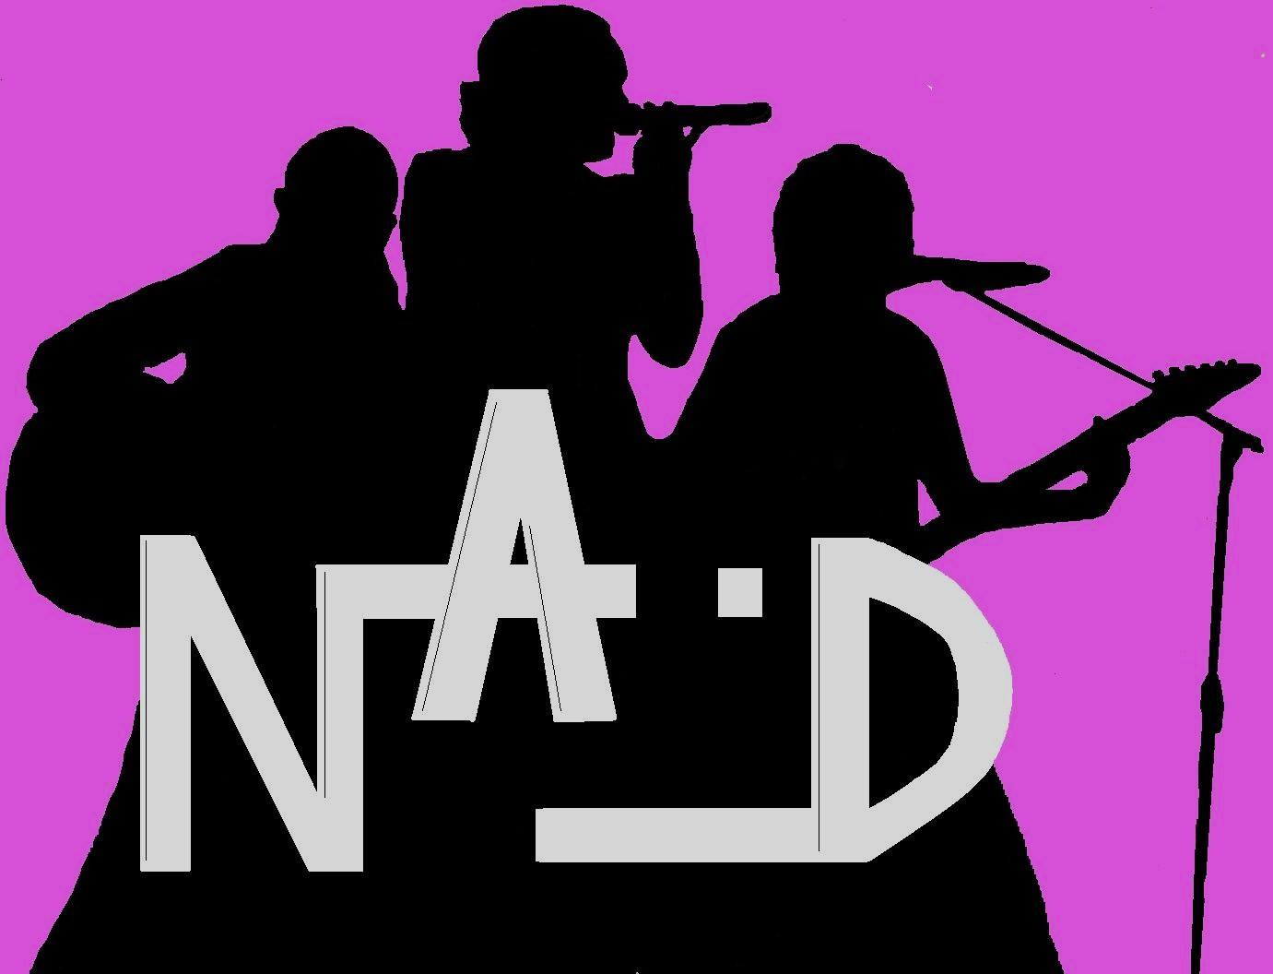
Pour en savoir plus sur NA.D, le groupe qui jouera dimanche midi, à la kermesse !
NA.D (prononcez nadé !), le trio féminin se produira sur notre scène, dimanche, à partir de 12h. Mais qui sont-elles ? Nous vous proposons de les découvrir un petit peu !
Voilà comment elles se présentent :
" 3 voix / 2 guitares... Plein de possibilités ...
Le point de départ : du pop rock ...
Et si c'était le point commun ? Rythmes acoustiques et harmonies vocales, ça c'est pour le point final... "
A la guitare, nous retrouvons Delphine et Maryline (que vous reconnaîtrez peut-être !?) et au chant Anne-Laure.
A l’origine, Delphine et Anne-Laure se rencontrent, il y a près de 15ans, deviennent amies et se découvrent la même passion pour la musique, les mêmes goûts musicaux… Elles fondent NA.D , se produisent régulièrement sur la scène du Soul Food à Kérinou, où Delphine a travaillé… puis petit à petit d’autres scènes ! Elles auront l’occasion de faire aussi la première partie de Gérard Jaffrez, et iront même enchanter les personnes âgées en maison de retraite. Elles font la connaissance de Maryline mais elle joue déjà dans un autre groupe de rock : les Raid Larsen… Il faudra attendre une dizaine d’années pour qu’elles se réunissent pour former le trio actuel !
Au départ, Maryline a éprouvé quelques difficultés à trouver ses marques dans un duo qui se connaissait par cœur mais l’amitié, les mêmes influences et leurs voix complémentaires ont vite arrangé les choses !
-Que signifie le nom du groupe ?
Tout simplement, NA : c’est une partie du surnom donné à Anne-Laure et le D c’est pour Delphine !
-Quelle est la proposition de NA.D ?
Des reprises d’artistes de différents horizons mais plutôt teintées pop-rock.
La proposition de 2 guitares acoustiques et 3 voix qui s’harmonisent : « ce n’est pas par défaut, c’est un choix, un engagement artistique. »
Ce qu’elles aiment (à l’unisson !) avec cette façon de faire leur musique, ce sont l’atmosphère, l’intimité et la proximité qui peuvent régner ou se dégager quand elles jouent !
- Quels sont les artistes qui les influencent depuis l’origine du trio, et
aujourd’hui?

Incontestablement, elles sont fans de Zazie, dont elles peuvent proposer plusieurs reprises.
Mais elles reprennent aussi Gossip, the Cranberries, Rihanna, Prince… C’est éclectique, pop-rock, il leur arrive même de reprendre un titre d’un groupe de rap français (dont je ne dévoilerai pas le nom, pour garder la surprise pour dimanche, si elles la jouent !) … Oui, du rap, mais interprété « à leur sauce » comme elles disent. Elles misent beaucoup sur les harmonies vocales.

- Comment font-elles pour choisir une chanson plutôt qu’une autre ?

Par exemple, Anne-Laure, la chanteuse, imagine ce que pourrait donner une chanson, qu’elles arrangeraient autrement, à leur manière. Des fois, Delphine et Maryline sont un peu sceptiques (car pas dans la tête de leur copine !) mais ça finit par fonctionner et ça donne quelque chose qui les satisfait, qui les a touchées en jouant. Et d’autres fois, pour une autre reprise, la mayonnaise ne prend pas !
Après, en concert, le partage des morceaux avec le public et l’intimité qui s’en dégage, aboutissent à des échanges avec les gens après prestation. Elles apprécient les critiques qu’elles soient positives ou négatives, ça leur permet d’avancer et d’améliorer les reprises, c’est constructif.

- Elles sont mamans, actives et ont une passion mais comment font-elles pour répéter ou bosser leur musique ?
Elles ont peu de temps à passer ensemble mais pour le trio, jouer leur musique : c’est un besoin !

- Ont-elles transmis le « virus » à leurs enfants ?
« Pas forcément », pour certains, le chant, la musique font partie de leur vie au quotidien mais ils n’ont pas l’envie ni le besoin d’imiter leurs mamans, pour le moment. D’autres ont plus envie de découvrir mais aucune n’impose de faire de la musique !
Par contre, Delphine est régulièrement sollicitée par l’école des siens pour différentes animations musicales auprès des élèves.

- Des causes ou idées à défendre ou partager ?
Pas spécialement mais cela est déjà arrivé qu’elles chantent pour une association, qui soutient des malades atteints de pathologies orphelines. Ces concerts permettent un moment de partage mutuel. Elles ont gardé contact avec certaines de ces rencontres ou celles-ci les suivent toujours.
Les morceaux, que NA.D chante, défendent aussi des idées ou des causes dans lesquelles elles se reconnaissent.
- Une question importante : des projets de créations ?
Créer est en projet effectivement ! Mais la difficulté de composer et écrire des chansons, est qu’on y met « ses tripes », son vécu, sa sensibilité, son intimité et qu’ensuite les interpréter en public, c’est comme se mettre à nu donc cela devient un sacré défi à relever, comme l’exprime Anne-Laure, qui est plutôt à l’aise verbalement et qui pour le coup, me révèle alors cette facette d’elle-même, pleine de pudeur. Maryline crée en parallèle avec un autre groupe mais elle aussi, a du mal à chanter les textes qu’elle écrit, elle passe alors le relais à son collègue pour l’interprétation.
Pour NA.D, faire de la musique leur permet de rencontrer des personnes « pas ordinaires » qu’elles n’auraient pas croisées autrement, ce qu’elles estiment être une chance formidable! Ce qu’elles apprécient par-dessus tout, ce sont les échanges d’après concert !
Voilà pour un petit aperçu du groupe que vous pourrez applaudir dimanche à midi. J’ai découvert des filles sans chichis, posées, généreuses, à l’écoute, avec un brin de folie comme il faut !! Nos trois drôles de dames de notre week-end ! Il faut venir les voir et les écouter !
Je leur laisse le mot de la fin :
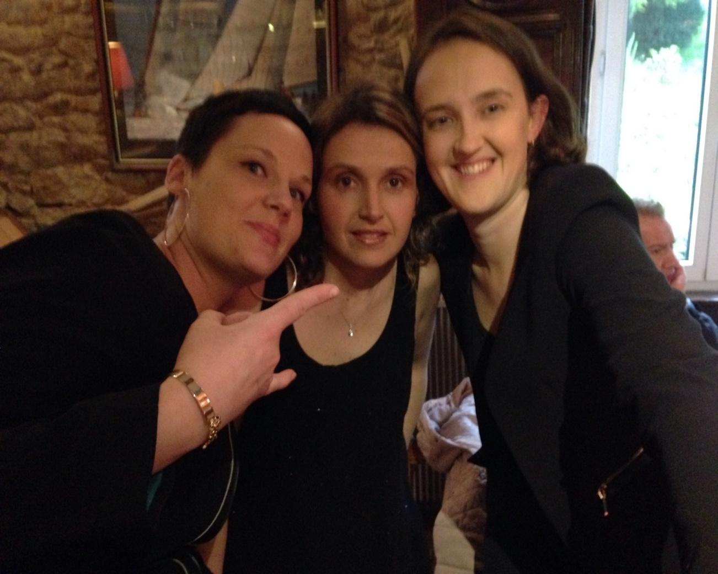
« Viendez (pas de faute), on sera là pour s’amuser !! »
Et aussi un lien pour écouter et voir une vidéo d’une de leurs reprises « Radioactive » des Imagine Dragons https://www.youtube.com/watch?v=9wZ3Ce18l4Q&feature=youtu.be

Sandrine, pour l’APEL Ecole Notre Dame Milizac.

